La chambre noire

Ce qui a précédé la photographie a été conçu à des fins scientifiques puis adapté et perfectionné au cours des siècles à l'intérieur même des arts du dessin. Il s'agit de la Camera Obscura dont Aristote avait noté le principe en observant une éclipse solaire. De nombreux écrits reprennent ce principe à partir du XIème siècle (Alhazen c'est-à-dire Ibn Al-Haïtham 965-1039 savant et philosophe arabe, Roger Bacon 1214-1294 savant et philosophe anglais, …). Cette application à l'astronomie est décrite : par l'ouverture circulaire percée dans le volet d'une pièce plongée dans l'obscurité, les rayons lumineux dessinent sur la paroi opposée l'image solaire inversée.

Schématisez la situation décrite et retrouvez dans certains ouvrages du CDI des gravures reposant sur ce principe.

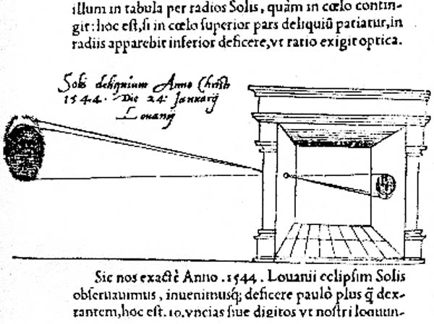

Gemma Frisius,De radio astronomico et geometrico liber, 1545.

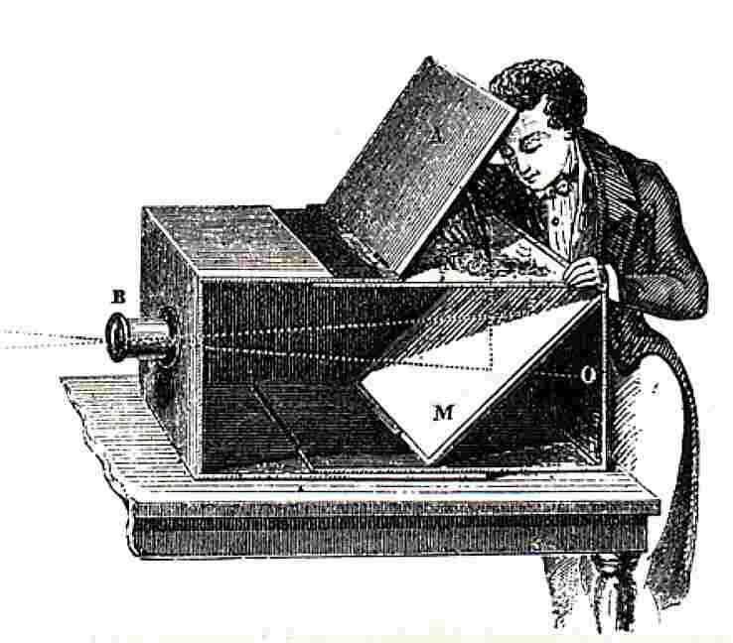
Cette Camera Obscura devient alors portative car elle était trop volumineuse pour être déplacée sur tous les sites susceptibles d'être dessinés. Vers 1700, la chambre noire était réduite à la dimension d'une boîte à chaussures. On l'équipa d'un miroir et l'image, au lieu de se former sur la paroi opposée à l'ouverture, était réfléchie par le miroir sur le sommet du boîtier où une plaque de verre était fixée. Grâce à un papier calque placé sur le verre, on pouvait facilement tracer l'image formée au revers.
Construire un tel procédé, schématisez au préalable votre projet sur votre carnet.
Lorsqu'une image est sur un plan perpendiculaire à l'axe de vision de la chambre noire, démontrez que l'image obtenue sur le papier calque est semblable à l'originale (vous suivrez le trajet des rayons lumineux en montrant la propriété voulue, on supposera que l'angle que forme le miroir par rapport à l'horizontale est de 45 °)

